**PROCESSO DE ANÁLISE E DESENVOLVIMENTO DE AUTOMATIZAÇÃO DO PROCESSO DE ENVASE DE UMA INDÚSTRIA QUÍMICA**

Larissa Tayla Alfenas, (UNA)

laratayla@hotmai.com

Moacir Andretti Sabino Mota, (IFMG)

moacir.andretti@gmail.com

**Resumo**: Este trabalho apresenta um estudo das perdas produtivas de um sistema de produção contínua de uma indústria química. Todo o processo de produção da indústria estudada está em torno de desenvolver produtos químicos de qualidade, tendo como objetivo atender às necessidades de seu público-alvo. A indústria desenvolve produtos que posteriormente serão vendidos para outras indústrias e comércios no geral.

Através da análise das perdas, de indicadores e de ferramentas de qualidade, foi detectado que o envase era o grande responsável pelas perdas do processo produtivo. Foi proposta a automatização do sistema, como uma forma de otimizar o processo e trazer melhorias na cadeia produtiva como um todo. Através da automatização, houve uma redução de 2,16% das perdas do processo.

**Palavras-chave**: Automatização, Balança paleteira, Otimização, Processo de envase.

## 1. Introdução

O presente trabalho trata-se de um estudo de caso realizado em uma indústria química da região metropolitana de Belo Horizonte. Através de uma análise dos processos produtivos e de seus indicadores, foi detectado que a maior perda produtiva estava no envase dos produtos comercializados pela indústria. Foi proposta a automatização do processo, cujo objetivo é desenvolver um sistema eficaz que atenda às ordens de produção, de forma rápida e que esteja conforme os parâmetros de qualidade exigidos. A automatização é um aliado para a redução das perdas produtivas, além de agregar valor ao produto final e, consequentemente, aumentar o lucro da empresa e sua competitividade junto ao mercado concorrente.

## 2. Referencial teórico

**2.1. Administração da produção**

Segundo Slack et al. (2015), administração da produção é a atividade de gerenciar recursos que criam e entregam serviços e produtos. A função produção é a parte da organização responsável por essa atividade. Qualquer organização possui uma função produção porque qualquer organização produz algum tipo de produto e/ou serviço.

**2.2 Gestão de projetos**

Segundo Valeriano (2005), projeto é uma organização temporária com o objetivo que consiste em executar um conjunto de ações que devem estar voltadas para uma única resultante que é o produto do projeto. O projeto é iniciado para aproveitar uma oportunidade, satisfazer uma necessidade interna ou do cliente. Em outras palavras, o projeto é realizado para atender o mercado, a fim de se obter uma melhoria em um produto já existente ou a criação de um produto inovador. Basicamente, um projeto tem início e fim já predeterminado. Ele sofre uma serie de evoluções cumprindo o que é conhecido como “ciclo de vida do projeto”, onde é especificada a sequência das atividades a serem dividas em cinco fases:

* Iniciação;
* Planejamento;
* Execução;
* Controle;
* Encerramento.

**2.3. Envase**

Padilha et al. (2007), afirmam que a envasadora é o principal equipamento do processo de envase, composta por uma cuba que armazena uma determinada quantidade de liquido para dar pressão ao bico de envase, uma bomba que aumenta o fluxo do liquido que será envasado os produtos na linha, composta por uma cuba que armazena certa quantidade de líquido para dar pressão ao bico de envase, uma bomba que aumenta o fluxo do líquido envasado e os bicos de envase.

**2.4. Vazão**

A medição da vazão é essencial a todas as fases da manipulação dos fluidos, incluindo a produção, o processamento, a distribuição dos produtos e das utilidades. Ela está associada com o balanço do processo e está diretamente ligada aos aspectos de compra e venda dos produtos. A medição confiável e precisa requer uma correta engenharia que envolve a seleção do instrumento de medição, a sua instalação, a sua operação, a sua manutenção e a interpretação dos resultados obtidos. Quando se toma um ponto de referência, a vazão é a quantidade do produto ou da utilidade, expressa em massa ou em volume, que passa por ele, na unidade de tempo (FOX,2006).

**2.5. Linguagem de programação**

Os computadores atuais por serem dispositivos digitais que internamente só entendem duas coisas 0 e 1. O 0 e 1 correspondem aos bits que formam o que é chamado linguagem de máquina. Cada tipo de computador tem sua linguagem de máquina (ECKEL,2009).

Para Montenegro e Pacheco (2001), fazer a programação para cada computador (ou para cada linguagem de máquina) seria muito complexo. Para tornar-se mais fácil a programação, se tem as linguagens de programação que podem ser utilizados nos diversos tipos de computadores. A linguagem de programação C é uma linguagem extremamente potente e flexível que se adapta ao desenvolvimento de qualquer projeto. A linguagem se caracteriza por ser uma linguagem de rapidez, simplicidade, portabilidade, popularidade entre outras qualidades essenciais para a escolha de uma linguagem de programação em um projeto.

**2.6. Fluxograma de processo**

Para Peinado e Graelm (2007), o objetivo de um fluxograma de processo é simples e funcional, ele permite um estudo sobre as etapas dos processos de uma determinada operação, utilizando uma linguagem por meio de símbolos com significados já definidos, onde é possível analisar todos os passos de forma detalhada do processo, facilitando a identificação de possíveis melhorias, agregando mais agilidade e solidez nas etapas.

Fluxograma é um mapa visual onde são mostrados as atividades e funções, através de simbologias, dentro de uma cadeia de processos com início e fim determinados. Este mapa visual é responsável por mostrar o conjunto de atividades padronizadas e coordenadas que envolve os sistemas, comunicação, estrutura e funções tendo como finalidade tornar este conjunto de atividades um trabalho repetitivo e pertencente aos recursos da empresas, resultando no aprendizado organizacional (CHIAVENATO,2003).

**3. Metodologia**

Para Gil (2002), o presente estudo é classificado como uma pesquisa de caráter bibliográfico, pois foi elaborado a partir de consultas em materiais já consolidados. Estas consultas podem ser feitas em artigos, revistas, periódicos, etc.

Já para Richardson (1989), a pesquisa é classificada como quantitativa, uma vez que foram feitos levantamentos de dados e posterior tratamento dos mesmos, para que resultem em informações úteis a consecução do trabalho.

A partir da visita técnica realizada à indústria química, foram levantados dados e informações necessários à proposição de uma alteração desse processo. O projeto que tem como objetivo de reduzir o desperdício de material durante o processo de envase. Iremos automatizar os processos de dois produtos mais vendido, sendo o Briza (solvente) e o Sany XT (desengraxante).

O planejamento de melhoria envolve a utilização de uma balança paleteira, um painel de seleção do peso da bombona e da quantidade de bombonas que serão envasadas durante o processo. Será usado um computador para realizar o processamento de informações de entrada e transformá-las em saídas lógicas, usando uma mangueira e uma trava eletrônica. Primeiramente, o usuário irá entrar no painel de informações, entrando com as informações de peso das bombonas e quantas serão envasadas no momento. Essas informações serão transmitidas para o computador através de um cabo serial. O computador tarará a balança e iniciará o processo de pesagem, onde o sistema irá através dos dados emitidos pela balança deixar a trava da mangueira de envase destravada até que o peso recebido se aproxime ligeiramente do peso desejado na bombona, que está sendo pesada. Chegando nesse peso próximo ao desejado o computador manda uma saída lógica que ativará a trava da mangueira e apenas o que estiver na ponta da mesma completará o peso da bombona. O computador irá analisar se mais embalagens serão utilizadas através das informações de entrada feitas pelo usuário. Se houver mais embalagens a serem pesadas, o computador irá tara a balança com o peso da embalagem vazia em cima da balança paleteira, desabilitando a trava da mangueira e reiniciando o processo de pesagem até que todas as bombonas a serem utilizadas sejam envasadas com o peso correto (ver anexo).

**4. Resultados experimentais**

A partir da coleta e análise dos dados obtidos na visita técnica à indústria química, o processo de envase utilizado perdia em média 2,36% do total envasado, o que correspondia a 2490 litros. A partir da automação do sistema de envase, a perda mensal reduziu para 0,20% da quantidade envasada, representando um total de 213 litros Houve uma redução de 2,16% de perda, em comparação com o processo de envase anterior utilizado. Os dias não mostrados na tabela são referentes aos finais de semana.

Tabela 1 – Análise de perdas do processo de envase atual

Fonte: Elaborado pelos autores (2017)

Tabela 2 – Análise de perdas do processo de envase proposto

Fonte: Elaborado pelos autores (2017)

O processo de envase proposto para bombona de 20 litros permite uma perda de 0,3% (limite de perda definido pela empresa), ou seja, 60 ml, enquanto numa bombona de 50 litros há uma perda de 0,1% (limite de perdas definido pela empresa), correspondente a 50 ml. Essas perdas são inerentes ao processo. Porém, para que todo o processo seja realizado conforme os parâmetros acima, se faz necessário a investir em uma balança cuja resolução seja 0,100 kg.

Deverá ser levado em consideração a velocidade em que a informação será transmitida do sensor instalado na balança, para a válvula de diafragma pneumática instalada na ponta da mangueira de envase. Este valor encontrado deve ser descontado no envase, para que haja menor perda no processo.

Gráfico 1 – Perdas nos processos de envase 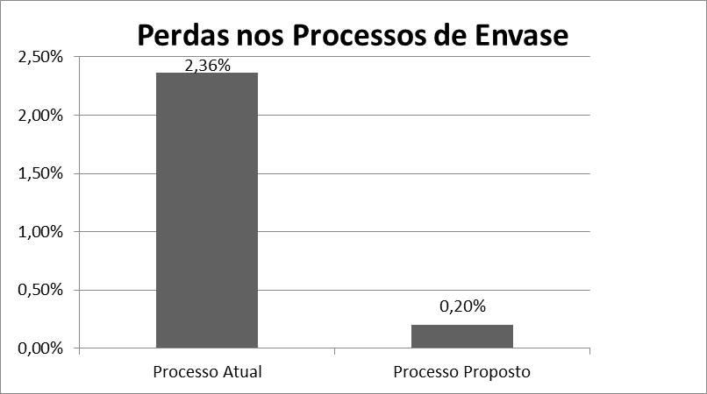

Fonte: Elaborado pelos autores (2017)

Visto novo modelo proposto, um colaborador é retirado do processo e pode ser deslocado para outra área da organização, ou seja, há uma redução de 50% da mão de obra envolvida no processo de envase dos produtos químicos.

Gráfico 2 – Mão de obra do processo de envase

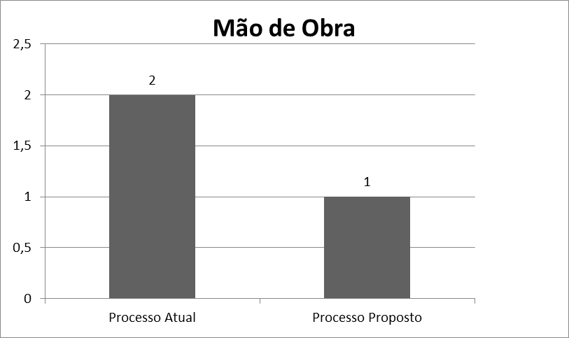

Fonte: Elaborado pelos autores (2017)

Figura 1 – Análise fatorial (embalagem x balança)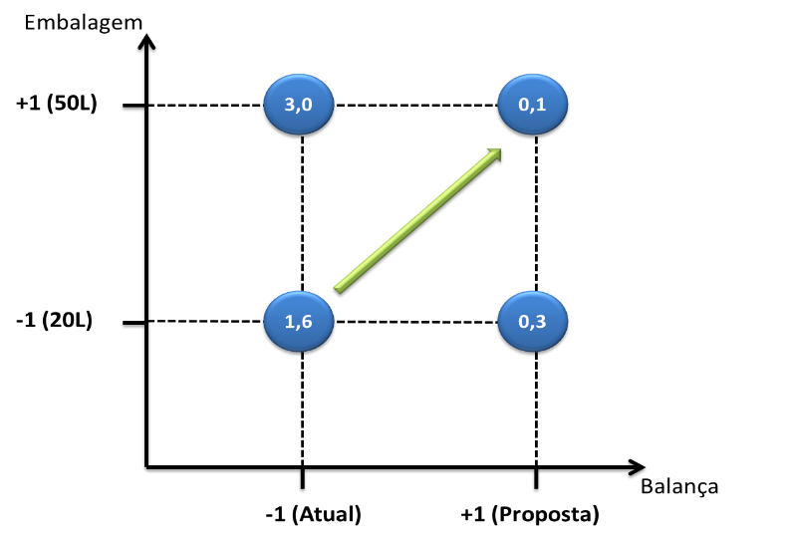

Fonte: Elaborado pelos autores (2017)

Através da análise fatorial, foi estudada qual seria a melhor combinação das variáveis existentes no processo, dada as seguintes variáveis: embalagem, sendo de dois tipos, codificada como níveis -1 (embalagem de 20 litros) e 1 (embalagem de 50 litros), no eixo da ordenada (y) e a outra variável é a balança, codificada como níveis -1 (balança atual) e 1 (balança proposta), no eixo da abcissa (x). Neste caso, a balança 1 já é a proposta, ou seja, balança cuja resolução seja de 0,100 Kg. O gráfico acima proporciona uma análise do processo a partir das perdas existentes nos dois últimos dias em que foram analisadas as perdas Através do gráfico, achamos qual seria o melhor setting, ou seja, qual é a melhor combinação das variáveis que otimize o processo de envase estudado. A linha verde acima, mostra que o processo tem uma tendência ascendente, ou seja, o melhor setting seria o envase de bombonas de 50 litros aliada ao uso da balança proposta (resolução de 0,100 Kg).

**5. Considerações finais**

Através da análise e proposição da automatização do processo de envase, é possível verificar ganhos nos diversos elos da cadeia produtiva da indústria química. O novo sistema aliado a mudança da balança, permite um maior controle sobre o envase das bombonas, permitindo uma maior confiabilidade dos parâmetros metrológicos. Com a utilização de tal sistema, a empresa passa a ter um maior controle e garantia sobre seu plano de produção (planejado versus produzido) e sobre as perdas envolvidas em todo o processo. Como consequência de tal controle, há uma redução de 2,16% das perdas produtivas. Através da análise fatorial, foi identificado também que o envase de bombonas de 50 litros utilizando a balança proposta, são as variáveis ótimas do caso estudado. Com a implantação do sistema, há a redução de 1 funcionário envolvido no processo, ou seja redução de 50% da mão de obra. Este capital poderá ser usado para posterior investimento, em quaisquer setores da indústria.

Portanto, o processo proposto é capaz de contribuir para o aumento da produtividade, para a redução de custos e para um melhor posicionamento da organização frente ao mercado, visto o aumento de sua competitividade e do valor agregado em seu *mix* de produtos.

**REFERÊNCIAS:**

CHIAVENATO, Idalberto. **Introdução à teoria geral da administração**. 7. ed. Rio de Janeiro: Elsevier, 2003.

ECKEL, Bruce. **C++, Guia do Usuário**. Makron Books, 2009.

FOX, Robert W., **Introdução à Mecânica dos Fluidos**. Rio de Janeiro, RJ: LTC, 2006.

GIL, A. C. **Como elaborar projetos de pesquisa**. 4. ed. São Paulo: Atlas, 2002. 176p.

MONTENEGRO, Fernando; PACHECO, Roberto**. Orientação a Objetos em C++**. Editora Ciência Moderna, 2001.

PADILHA, Rômulo Jasseli; SANTOS, R. R.; SILVA, GCS. **Redução de set-up em linhas de envase de líquidos: Um estudo de caso. XXVII Encontro Nacional de Engenharia de Produção.** Foz do Iguaçu, PR, Brasil, 2009.

PEINADO, Jurandir; GRAEML, Alexandre R. **Administração da produção: operações industriais e de serviços. Curitiba**: UnicenP, 2007.

RICHARDSON, Roberto Jarry. **Pesquisa social: métodos e técnicas**. São Paulo: Atlas, 1989.

SLACK, Nigel, BRANDON-JONES, Alistair, JOHNSTON, Robert. **Administração da Produção**. 4ª edição. Atlas, 10/2015.

VALERIANO, Dalton L. **Gerenciamento Estratégico e Administração por projeto**. São Paulo, Pearson Makron Books, 2005.

**ANEXO**

**1. Algoritmo “Processo de envase”**

Var

i1, i2, i3, i4, qtdbomb1, qntdbomb2, pesobomb1, pesobomb2, tara,tiposdebomb: inteiro

start, Trava: lógico

peso: real

//pesobomb1 e pesobomb2 são o peso das bombonas que serão pesadas,peso é o que vai mostrar no visor da balança;

tara é uma variável que sempre será usada pra tarar a balança; tiposdebomb é a variável que informa a quantidade de

tipos de bombonas que serão envasados; start é a variável que irá informar se o sistema deve iniciar o processo de

envase; Trava é a variável que descreve o sttatus de acionamento da trava//

inicio

Trava:=VERDADEIRO;

//Mantem a trava ativada//

escrever "Qntos tipos de bombonas serão pesados?;

ler tiposdebomb;

//Lê os tipos de bombonas que serão envasadas//

escrever "Insira o peso das bombonas 1";

ler pesobomb1;

//lê o peso do tipo1 de bombonas que serão envasadas//

escrever "Insira a quantidade de bombonas1";

ler qtdbomb1;

//lê a quantidade do tipo1 de bombonas que serão envasadas//

se tiposdebomb:=2 então

//avalia se mais de um tipo de bombonas serão envasados com base na informação inserida no início do programa//

escrever "Insira o peso das bombonas2";

ler pesobomb2;

//lê o peso do tipo2 de bombonas que serão envasadas//

escever "Insira a quantidade de bombonas2";

ler qtdbomb2;

//lê a quantidade do tipo1 de bombonas que serão envasadas//

fimse

tara=0;

peso:=tara;

//tara a balança//

para i1=0 até i1=qtdbom1

faça

escrever "Pressione Start para iniciar o processo";

ler start;

se start:=Verdadeiro então

Trava:=falso;

para peso:=0 até peso=pesobomb1

faça

ler peso;

fimpara

fimse

Trava:=verdadeiro;

Start:falso;

peso:=tara;

i1:=i1+1;

fimpara

se tiposdebomb:=2 então

para i1=0 até i1=qtdbom2

faça

escrever "Pressione Start para iniciar o processo";

ler start;

se start:=verdadeiro então

Trava:=falso;

para peso=0 até peso=pesobomb2

faça

ler peso;

fimpara

fimse

Trava:=verdadeiro;

Start:=falso;

peso=tara;

i1=i1+1;

fimpara

fimse

fim